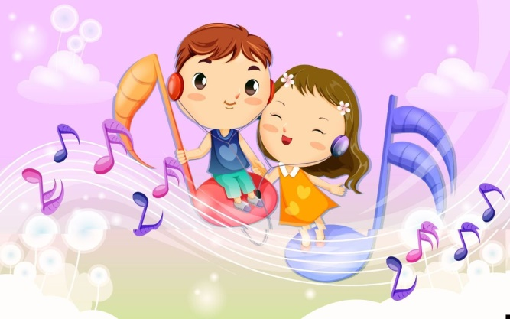 **Примерный перечень песен**

***нравственной* направленности:**

**О семье:**

Песня о маме

Песенка про папу

Я у бабушки живу

Песенка мамонтенка

Бабушка рядышком с дедушкой

У меня есть бабушка

Добрая сказка

Бабушка – лучшая подружка

Ты на свете лучше всех, мама

**О родине:**

С чего начинается Родина

Люблю тебя, мой край родной

Что мы Родиной зовём?

Это ты Родина моя, Россия!

Край, в котором ты живёшь\

**О добре:**

Если добрый ты

Дорогою добра

Песня Фунтика о доброте

Что такое доброта

Мир, который нужен мне

**О труде:**

Антошка

Все успею, все сумею

Без труда не проживешь

Всегда найдется дело

Я пеку, пеку, пеку

**О школе:**

Песенка первоклассника

Школьные годы чудесные

Учат в школе

Если б не было школ

Звенит звонок

Не повторяется такое никогда

Школьный вальс

**О дружбе:**

Вместе весело шагать

Все мы делим пополам

Неприятность эту мы переживем

Когда мои друзья со мной

Вот что значит настоящий друг

От улыбки

**О детях:**

Топ-топ топает малыш

Девчонка из квартиры сорок пять

Из чего же сделаны наши мальчишки

Динь-динь –детский сад

**О природе:**

Оранжевая песня

Веселый ветер

Кабы не было зимы

Облака

Дождик

**О животных:**

Я пушистый беленький котенок

Четыре таракана и сверчок

Песенка о медведях

Два веселых гуся